HEMŞİRELİK BÖLÜMÜ ÖĞRENCİ MEMNUNİYET ANKETİ GÜZ-2025-2026

Öğrenci memnuniyet anketi sonuçları incelendiğinde, katılımcıların büyük çoğunluğunun etkinlikten genel olarak memnun olduğu görülmektedir. Öğrenciler özellikle etkinliğin içeriğinin faydalı olduğunu, mesleki bilgi ve farkındalıklarını artırdığını ifade etmişlerdir. Ayrıca organizasyonun genel akışı ve sunumların anlaşılabilirliği olumlu değerlendirilmiştir. Bununla birlikte bazı öğrenciler etkinlik süresinin artırılması, uygulamaya yönelik örneklerin çoğaltılması ve etkileşimin artırılması gibi geliştirilmesi gereken noktalar olduğunu belirtmiştir. Genel olarak değerlendirildiğinde, etkinliğin öğrenciler üzerinde olumlu bir etki bıraktığı ve memnuniyet düzeyinin yüksek olduğu söylenebilir

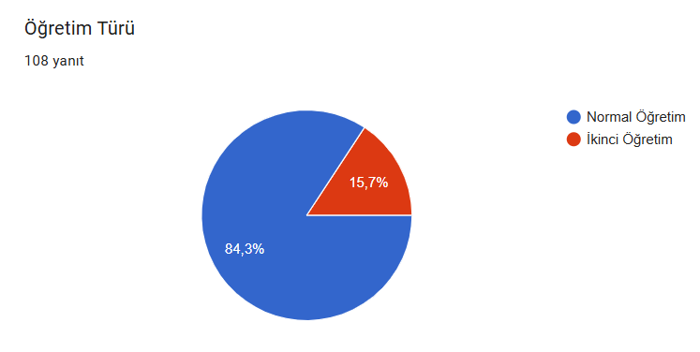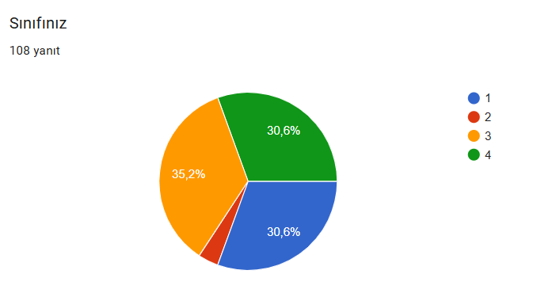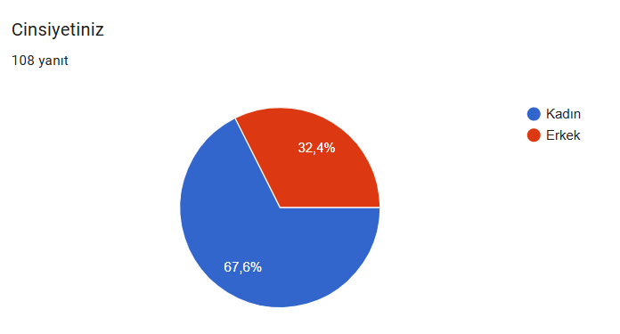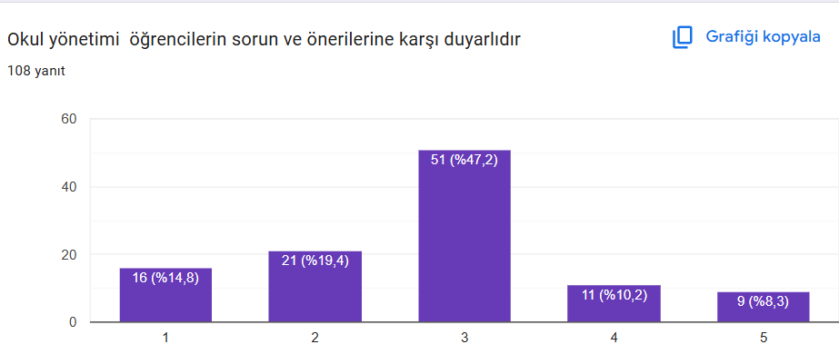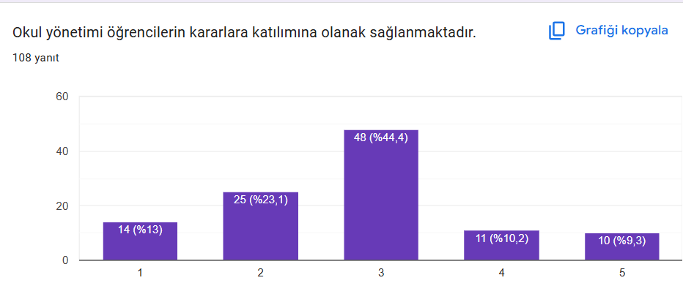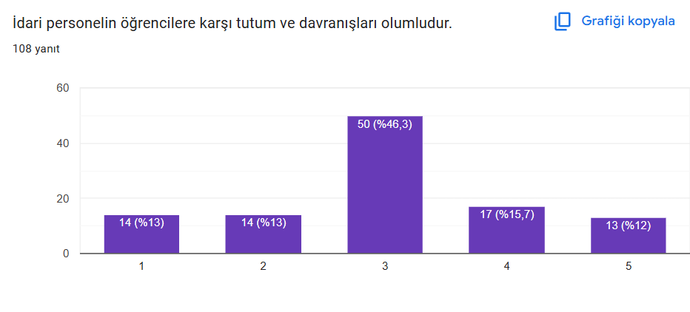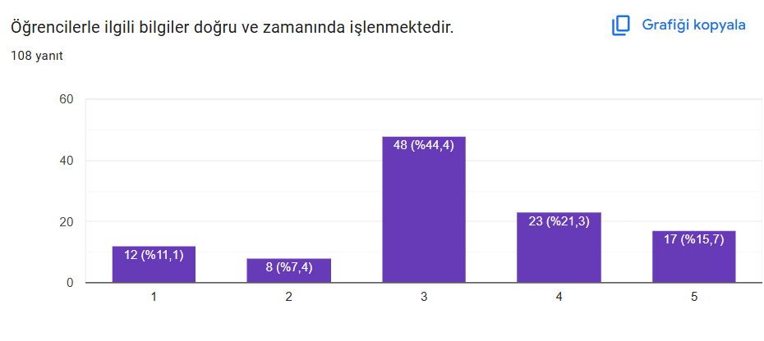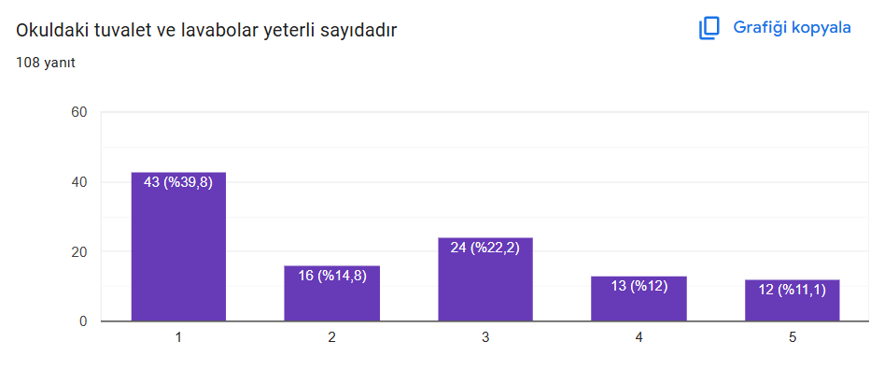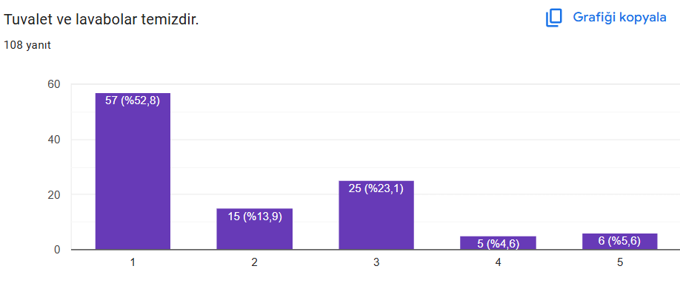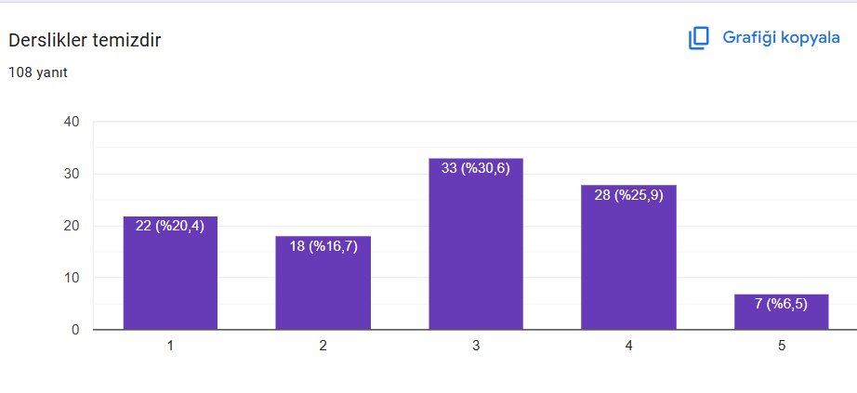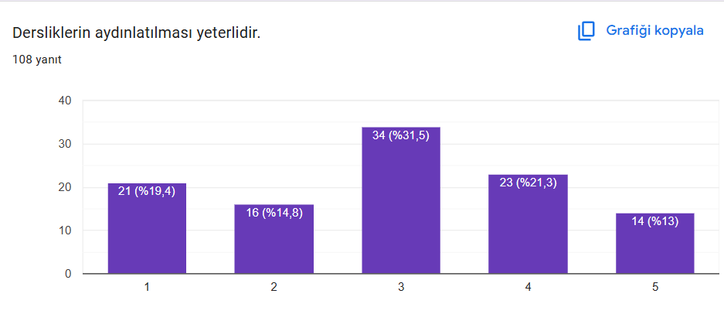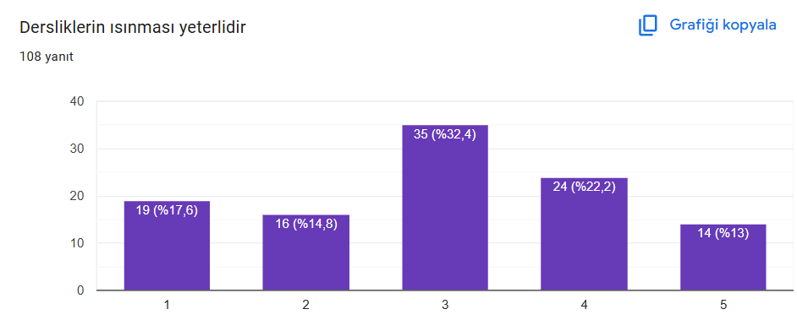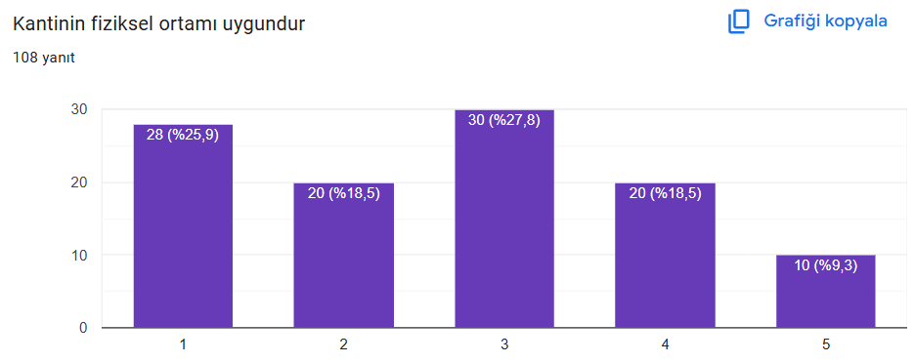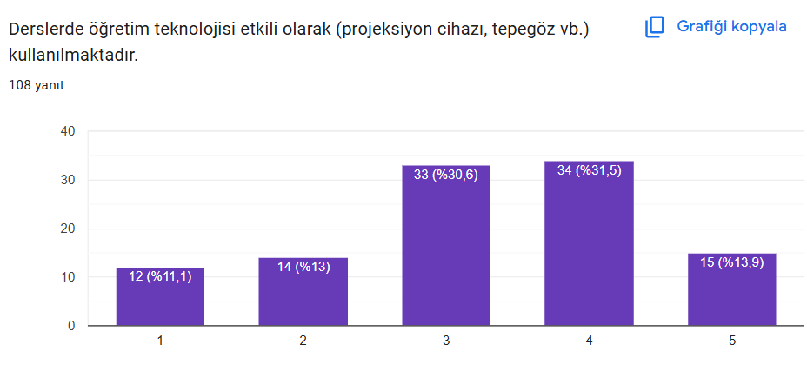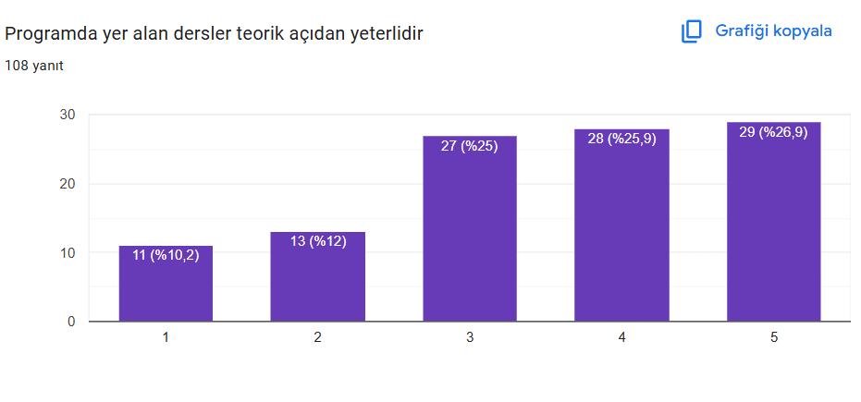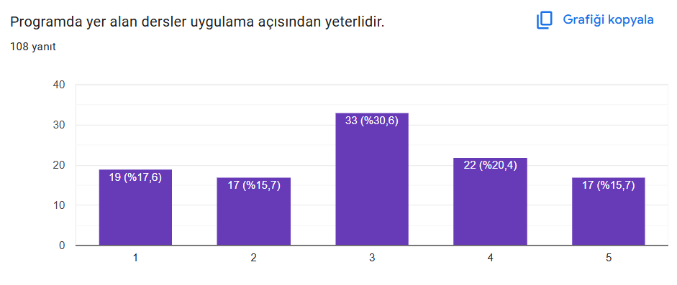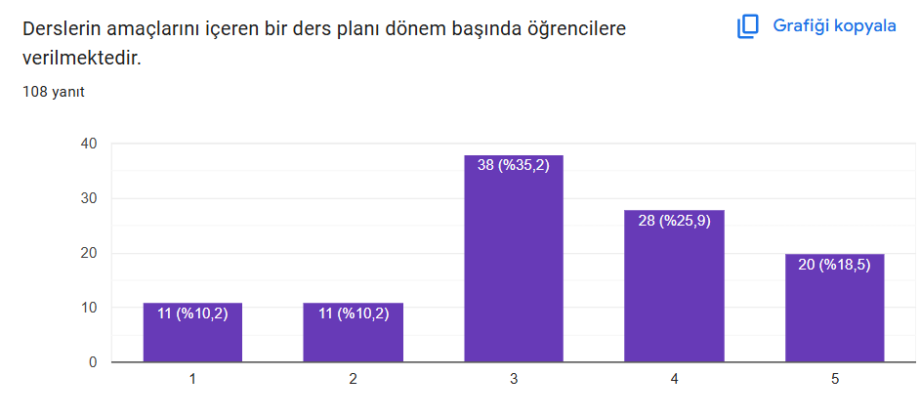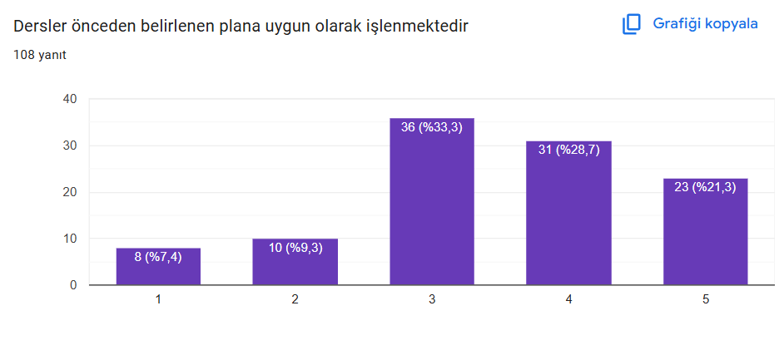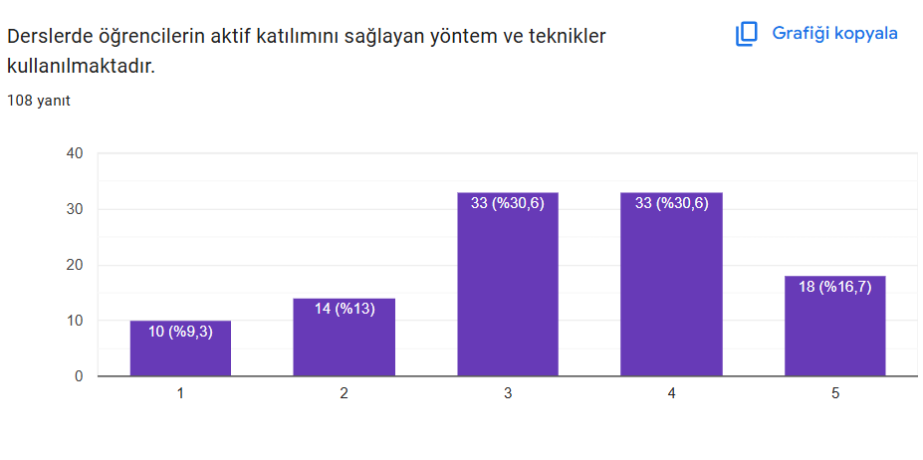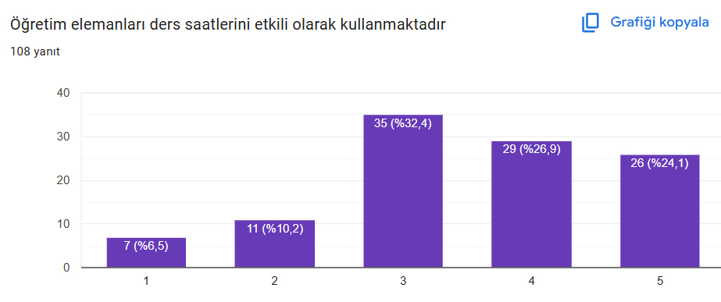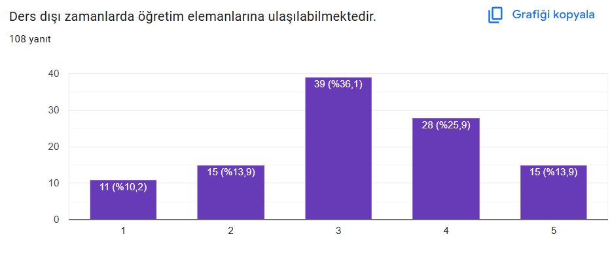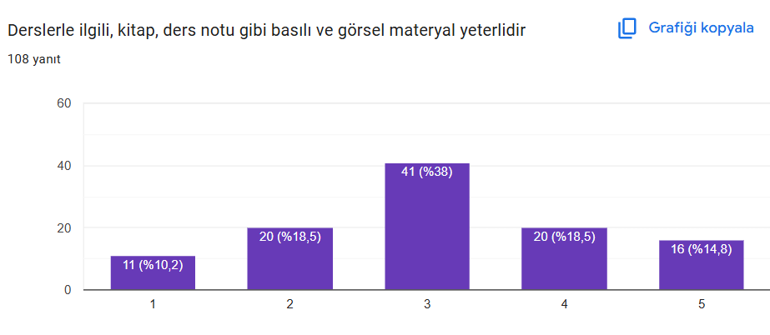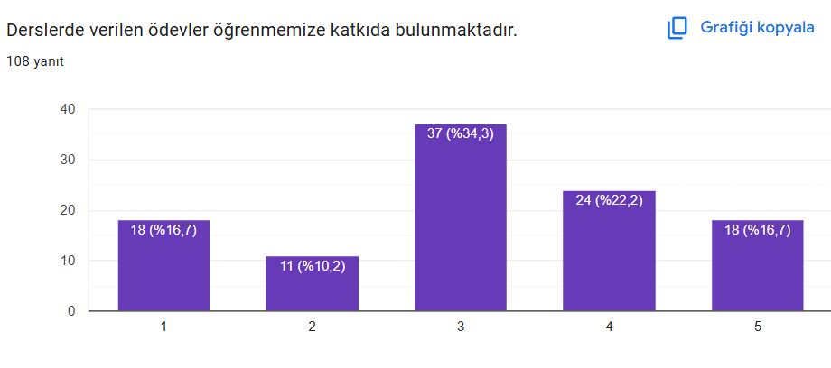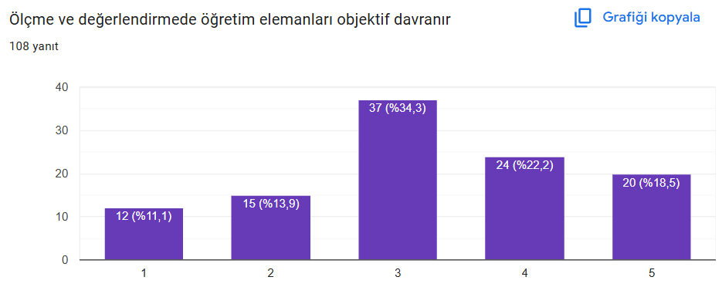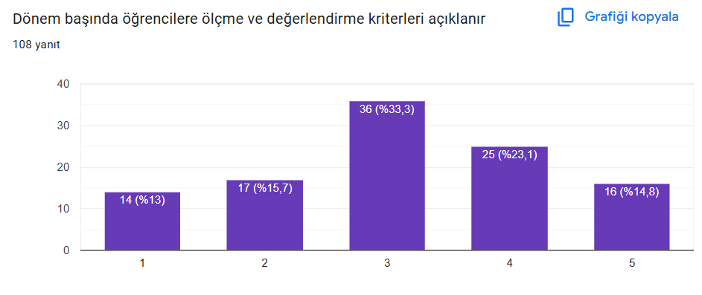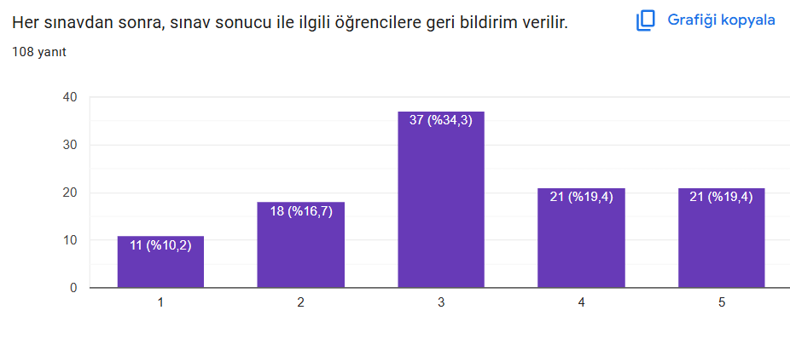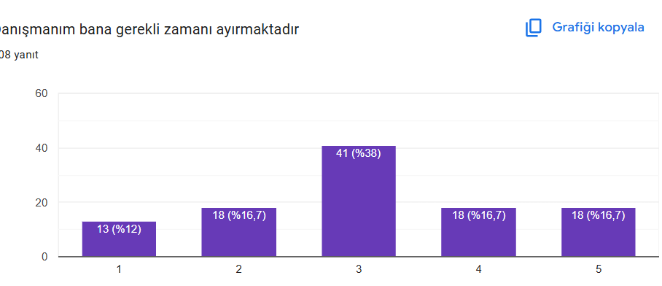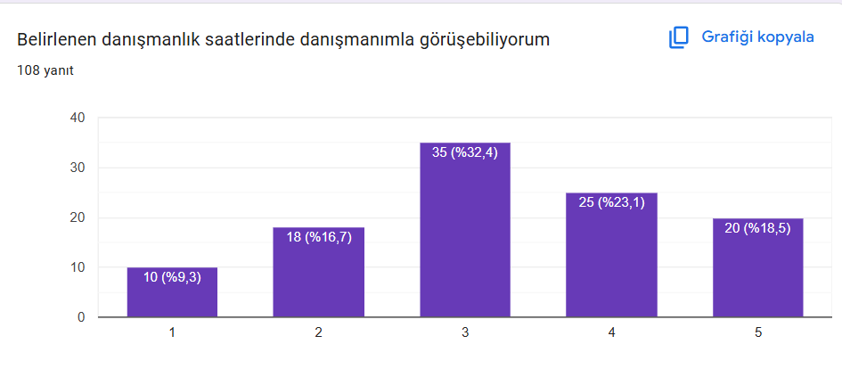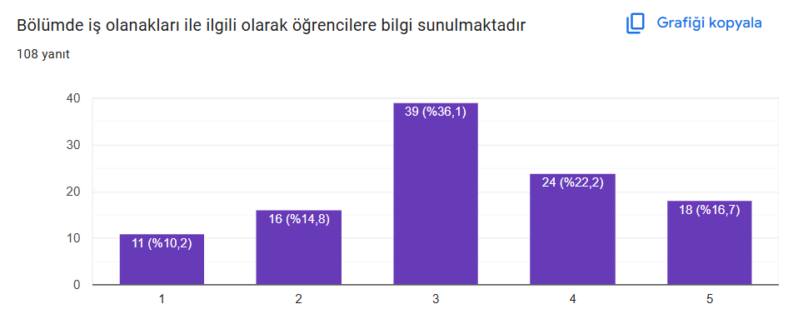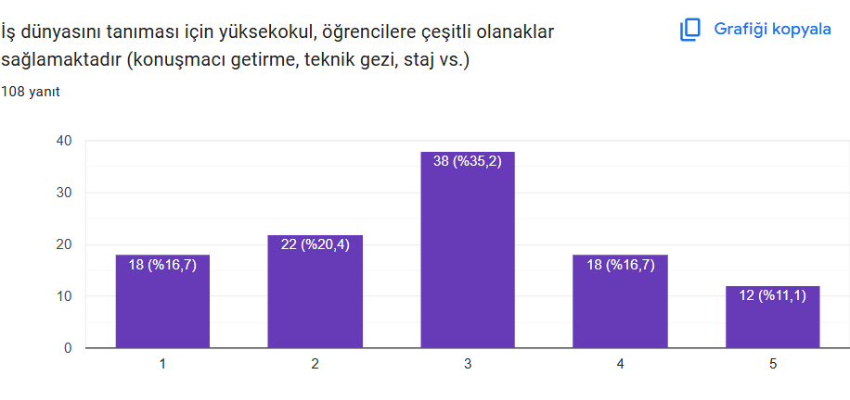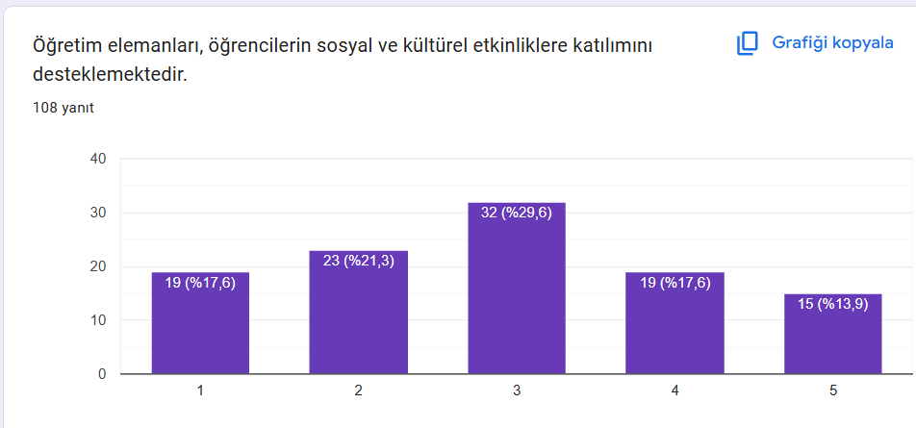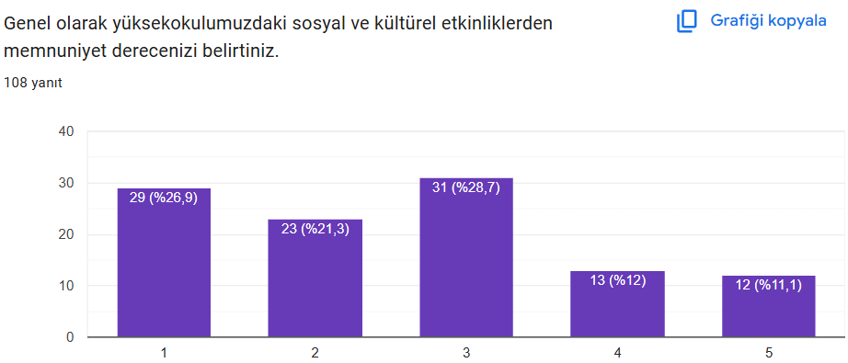

Geliştirilmesi Gereken Yönler
Geliştirilmesi gereken yönlere ilişkin öğrencilerin görüşleri incelendiğinde, bazı katılımcılar etkinlik süresinin daha uzun tutulmasının faydalı olacağını belirtmiştir. Ayrıca uygulamaya yönelik örneklerin ve pratik içeriklerin artırılması gerektiği ifade edilmiştir. Bazı öğrenciler etkinlik sırasında soru-cevap ve etkileşimli bölümlerin daha fazla yer almasının öğrenme sürecini destekleyeceğini vurgulamıştır. Bunun yanında organizasyon akışının daha planlı olması ve bazı sunumların daha kısa ve anlaşılır şekilde düzenlenmesi gerektiği yönünde geri bildirimler de bulunmaktadır. Genel olarak öğrenciler, etkinliğin faydalı olduğunu belirtmekle birlikte içerik çeşitliliği ve etkileşim düzeyinin artırılmasının memnuniyeti daha da yükselteceğini ifade etmişlerdir

